

FUNDAÇÃO JARDIM ZOOLÓGICO DE BRASÍLIA
OUVIDORIA

2º RELATÓRIO TRIMESTRAL DE 2021 DA OUVIDORIA DA FUNDAÇÃO JARDIM ZOOLÓGICO DE BRASÍLIA.

INDICE

- DEMANDAS RECEBIDAS
- DEMANDAS POR CANAIS
- CUMPRIMENTO DOS PRAZOS DE RESPOSTAS DAS DEMANDAS
- TOTAL DE MANIFESTAÇÕES POR CLASSIFICAÇÃO
- MANIFESTAÇÕES POR ASSUNTOS NA OUVIDORIA
  - Elogios
  - Reclamações
  - Sugestões
  - Informações
  - Denúncias
  - Solicitação de Serviços
- COMPARATIVO RECLAMAÇÕES E DENÚNCIAS DO TRIMESTRE ATUAL E ANTERIOR
  - Quadro Comparativo das reclamações dos 1º e 2º trimestres de 2021
  - Quadro Comparativo das denúncias dos 1º e 2º trimestres de 2021
- ÍNDICE DE SATISFAÇÃO DOS USUÁRIOS DA OUVIDORIA DA FUNDAÇÃO
  - Índice de Resolutividade
  - Índice de satisfação com serviço da Ouvidoria da Fundação
  - Índice de recomendação do Serviço da Ouvidoria
  - Índice de satisfação com o atendimento dado pela Ouvidoria da Fundação
  - Índice de satisfação com o Sistema da Ouvidoria (OUV-DF)
  - Índice de satisfação com a resposta recebida
- SERVIÇO DE INFORMAÇÃO AO CIDADÃO E-SIC
- TOTAL GERAL DE DEMANDAS ACUMULADAS POR CLASSIFICAÇÃO
- DEMANDAS OU SITUAÇÕES CONSIDERADAS GRAVES
- SUGESTÕES DA OUVIDORIA PARA MELHORIA DOS SERVIÇOS DA FUNDAÇÃO
- TELETRABALHO DO OUVIDOR

Paulo Mauricio Macedo Alegre Alarcon
1º RELATÓRIO TRIMESTRAL EM 2021 DA OUVIDORIA DA
FUNDAÇÃO JARDIM ZOOLÓGICO DE BRASÍLIA.

Em atendimento à Instrução Normativa N° 01, de 05/05/2017, que regulamenta os procedimentos dos serviços de ouvidoria tratados na Lei nº 4.896/2012, Decreto nº 36.462, de 23 de abril de 2015, apresentamos o 2º Relatório Trimestral da Ouvidoria da Fundação Jardim Zoológico de Brasília, referente ao período de 01/04/2021 à 30/06/2021.

- DEMANDAS RECEBIDAS

Em função da pandemia pelo COVID-19 recebemos no primeiro trimestre um total de 27 demandas apenas, média de 9 por mês, distribuídas conforme quadro abaixo.

1º trimestre 2021 2º trimestre 2021
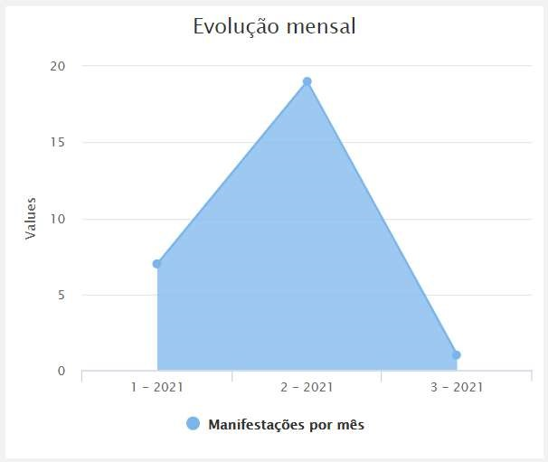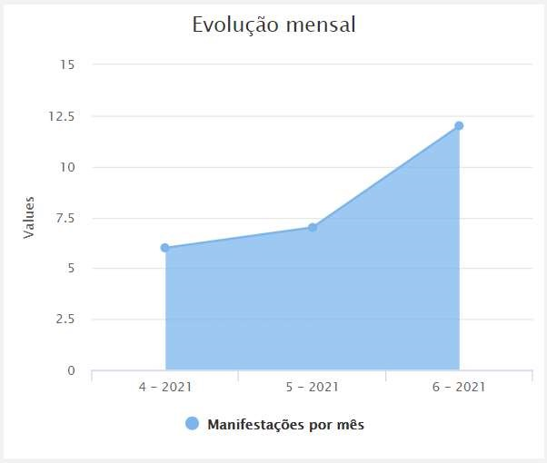
Fonte: https://www.ouv.df.gov.br/#/dashboard/rel_total_man

1º trimestre/2021 = 27
2º trimestre/2021 = 25

Já no segundo trimestre tivemos 25 demandas, e com a média de 8,3 demandas por mês no trimestre, representando uma redução de 8% nas demandas em relação anterior.
Este resultado deve-se à não utilização de formulários da Ouvidoria para coleta de demandas no parque em função da pandemia pelo Covid-19 desde março de 2020.

- DEMANDAS POR CANAIS

Foram utilizados três canais de entradas de manifestações neste trimestre:

1º Canal Internet: Outras demandas foram pelo canal internet, que é quando o próprio visitante registra sua demanda em um computador no Sistema Ouv-DF. Neste canal foram feitas 16 demandas.

2º Canal telefone: Foram 3 demandas pelo telefone usando 162.

3º Canal presencial (urnas): 6 demandas.
Nota-se que a pandemia pelo COVID-19 continua afetando diretamente a quantidade de manifestações na Ouvidoria nestes últimos meses.

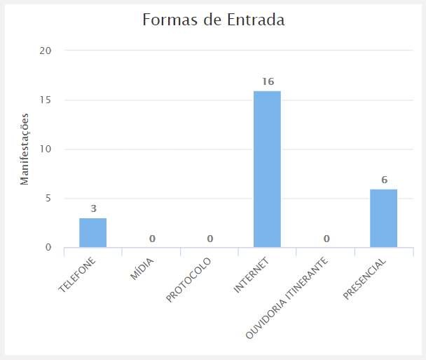
Fonte: https://www.ouv.df.gov.br/#/dashboard/rel_total_man

- CUMPRIMENTO DO PRAZO DE RESPOSTAS DAS DEMANDAS

a. A partir do momento do registro da demanda até a resposta final ao visitante/cidadão, a Fundação passou, de julho/2019 a ter como prazo de resposta de um dia, e no último trimestre para 3 dias, não tendo nenhuma demanda respondida fora do prazo, vencida ou bloqueada até a presente data. b.
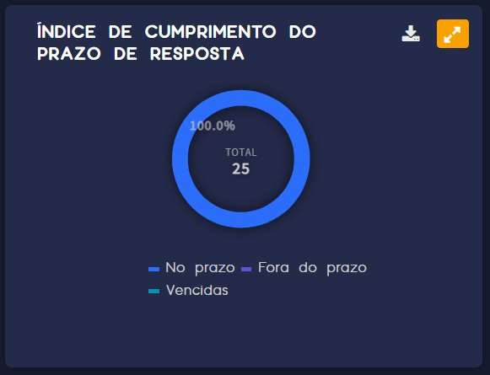
Fonte: http://www.painel.ouv.df.gov.br/dashboard

No gráfico só aparece os dados em um tom de azul, porque a ocorrência foi de 100% o cumprimento do prazo de resposta dentro do especificado em Lei.

c. Passamos de 2 dias para o prazo de resposta das demandas em 3 dias no último trimestre.

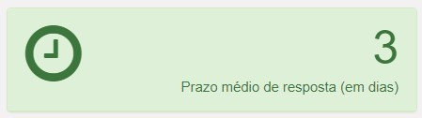
Fonte: https://www.ouv.df.gov.br/#/dashboard/rel_man_vencidas

Estivemos com uma média de um dia de prazo de resposta por quase quatro anos, e no último trimestre tivemos muitas reclamações que demandaram mais tempo de resposta que o habitual, isto fez que nossa média aumentasse.

- TOTAL DE MANIFESTAÇÕES POR CLASSIFICAÇÃO

Recebemos no período um total de 25 demandas, conforme o quadro abaixo, com apenas duas demandas a menos que o trimestre anterior, mesmo assim muito abaixo que o normal antes da pandemia pelo COVID-19:

Quadro das manifestações por classificação acumuladas no trimestre.

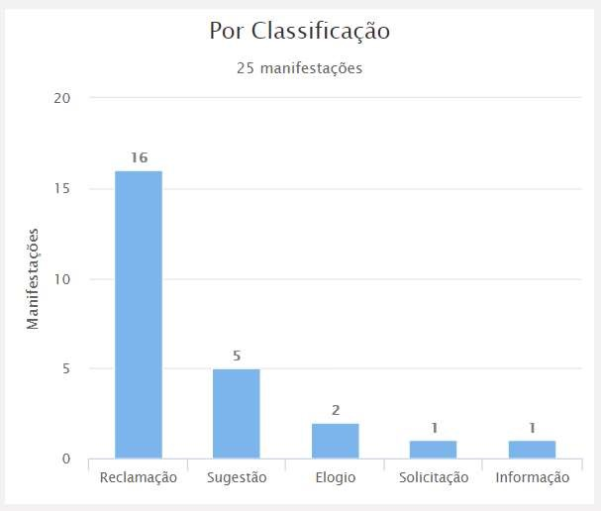
Fonte: https://www.ouv.df.gov.br/#/dashboard/rel_total_man

A influência da pandemia não ficou apenas na quantidade de manifestações, modificou as classificações de posição. Há muitos anos temos os elogios em primeiro lugar, sugestão em segundo e reclamações em terceiro.
Como está clara a inversão no quadro acima, hoje estamos no trimestre com as reclamações em primeiro e elogios em terceiro.

- MANIFESTAÇÕES POR ASSUNTO NA OUVIDORIA

  - Elogios

Estes foram os assuntos no trimestre de elogios, um para Servidor do Zoológico (bilheteria) e outro para Visitação no Zoológico.

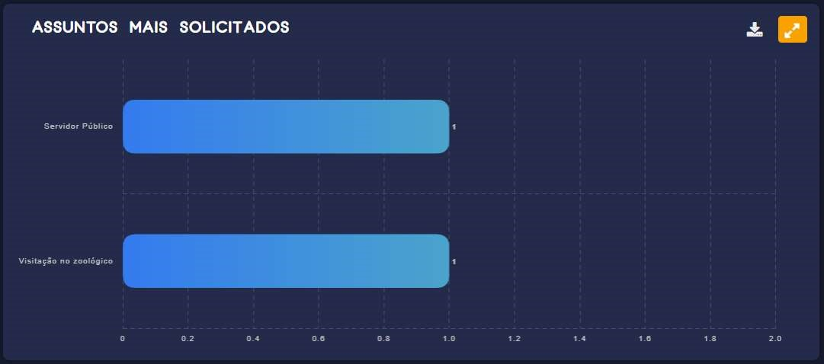
Fonte: http://www.painel.ouv.df.gov.br/dashboard

  - Reclamações
Neste trimestre tivemos 16 reclamações conforme segue:
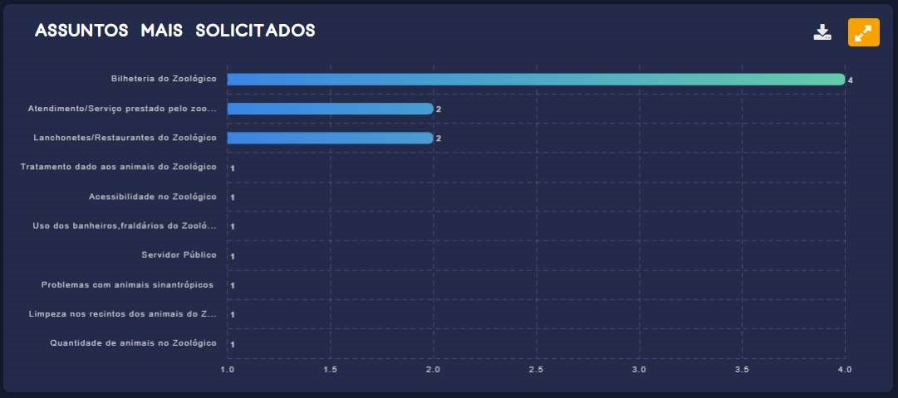
Fonte: http://www.painel.ouv.df.gov.br/dashboard

No caso tivemos apenas um assunto específico que se destacou diante dos demais com 4 demandas, fazendo 26,7% das reclamações que foi para Bilheteria do Zoológico. Assuntos relacionados com a quantidade de ingressos vendidos por dia, demora na fila para entrar e aceitação de cartões de crédito e débito para pagamento.

  - Sugestões
Registradas apenas duas sugestões em um mesmo assunto.
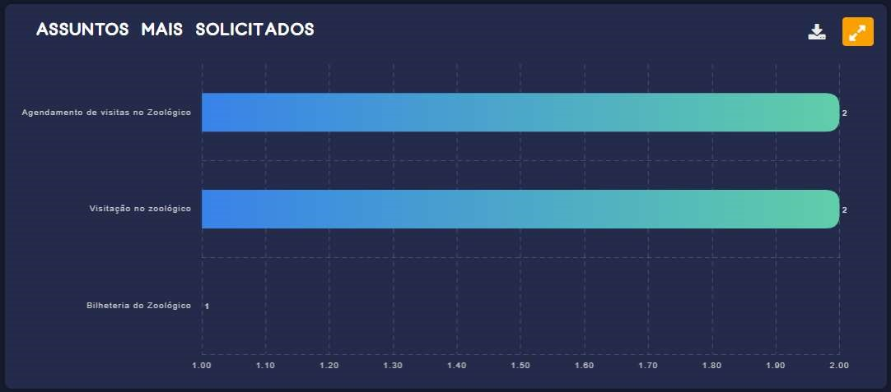
Fonte: http://www.painel.ouv.df.gov.br/dashboard

Todos os assuntos estão relacionados com a quantidade de ingressos vendidos por dia, demora na fila para entrar e aceitação de cartões de crédito e débito para pagamento, ou seja, a limitação de ingressos diários anteriormente (1.500) causou tanto transtorno para os visitantes.
    - partir do dia 29.06.2021 o Secretário de Estado de Meio Ambiente regulamenta com a Portaria nº 25 de 25/06/2021 um aumento do número de visitantes para 2.500 por dia.
Acreditamos que com esta medida os problemas estarão parcialmente resolvidos.

  - Informação
Neste trimestre também ocorreu apenas um pedido de informação no trimestre como mostra o quadro abaixo.

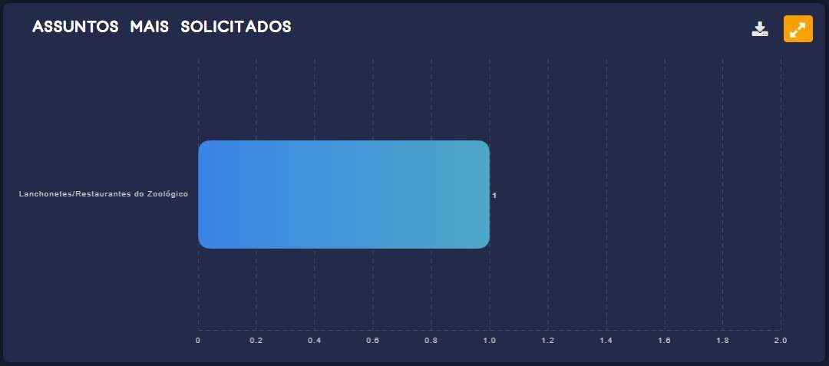
Fonte: http://www.painel.ouv.df.gov.br/dashboard

O pedido foi da tabela de preços praticados pela lanchonete do Zoo.

  - Denúncias
Não tivemos ocorrências de denúncias no último trimestre.

  - Solicitação de Serviço

Também tivemos apenas uma ocorrência de Solicitação de serviços no último trimestre.

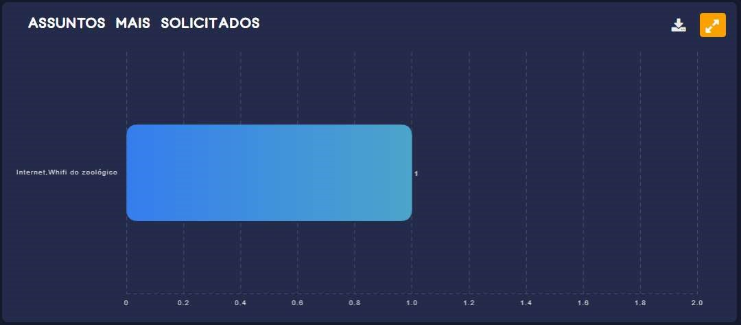
Fonte: http://www.painel.ouv.df.gov.br/dashboard

Este foi uma solicitação que veio por engano para a Fundação, sendo que se referia a uma reclamação de serviços de internet com uma operadora particular.

- COMPARATIVO RECLAMAÇÕES E DENÚNCIAS DO TRIMESTRE ATUAL E ANTERIOR

  - Quadro Comparativo das reclamações do 1º trimestre de 2021 e 2º de 2021.

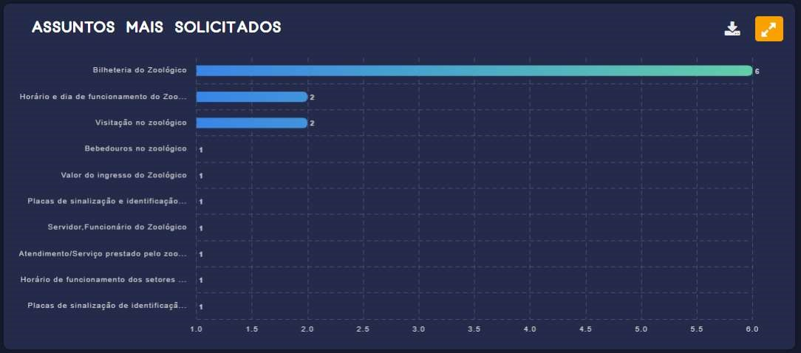
1º trimestre 2021

2º trimestre de 2021
Fonte para os dois quadros: http://www.painel.ouv.df.gov.br/dashboard

Nos quadros acima, mostramos as reclamações por assunto do 1º trimestre e 2º trimestre de 2021, respetivamente.
No 1º trimestre as reclamações da bilheteria estão relacionadas à forma de pagamento, sistema fora do ar (nunca mais ocorreu) e fila na entrada.
No 2º trimestre também recebemos reclamações com maior incidência para Bilheteria, onde estão relacionados com atendimento de funcionários, fila para entrada, aceitação de cartão de crédito/débito, e compra de ingressos pela internet.

  - Quadro Comparativo das denúncias do 1º trimestre e 2º trimestre de 2021.

Não tivemos denúncias este ano, portanto não temos quadros comparativos com este tema.

- ÍNDICE DE SATISFAÇÃO DOS USUÁRIOS DA OUVIDORIA

  - Índice de Resolutividade
No trimestre houveram apenas duas manifestantes que preencheram as pesquisas de satisfação com o Serviço de Ouvidoria, resultando em 50% de resolutividade, ou seja, uma entendeu que foi resolvida e outra que não.

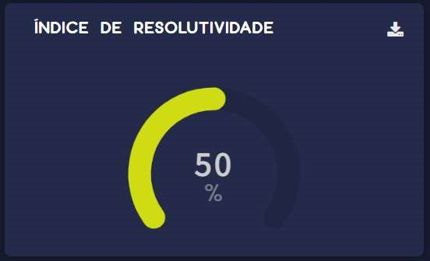
Fonte: http://www.painel.ouv.df.gov.br/dashboard

    - não resolutividade não procede neste caso (apenas uma) porque a visitante alegou que o site da fundação não estava atualizado, sendo que o site estava e é atualizado rigorosamente.
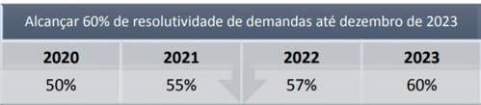
Usando como referência o ano de 2021 do Plano de Ação da Ouvidoria-Geral do Distrito Federal onde mostra que a meta é de 55% de resolutividade:
Meta: 55% - Referência mínima: 38,5% - Resultado FJZB 50%

  - Índice de satisfação com serviço da Ouvidoria da Fundação:

Neste item 50% dos visitantes (uma) que preencheram a pesquisa disse estar satisfeita com o serviço prestado pela Ouvidoria do Zoológico de Brasília e outra não.

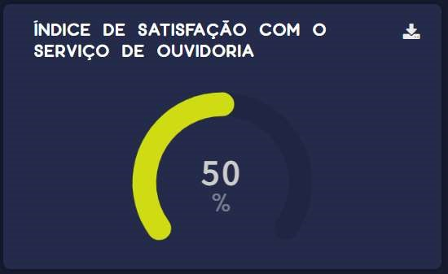
Fonte: http://www.painel.ouv.df.gov.br/dashboard

  - Índice de recomendação do Serviço da Ouvidoria.

Da mesma forma que os itens anteriores, das duas pesquisas respondidas uma delas respondeu que não recomendaria o serviço da Ouvidoria.
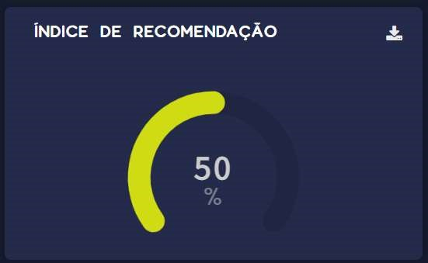
Fonte: http://www.painel.ouv.df.gov.br/dashboard

  - Índice de satisfação com o atendimento dado pela Ouvidoria da Fundação.

Para este item temos o mesmo comentário que nos itens anteriores.

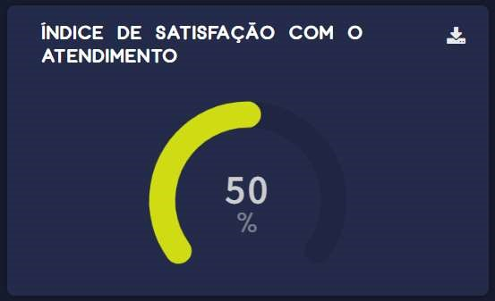
Fonte: http://www.painel.ouv.df.gov.br/dashboard

  - Índice de satisfação com o Sistema da Ouvidoria (OUV-DF)

Este quadro mostra a satisfação que o cidadão teve com o Sistema utilizado pela rede de Ouvidorias, mais especificamente da Fundação.

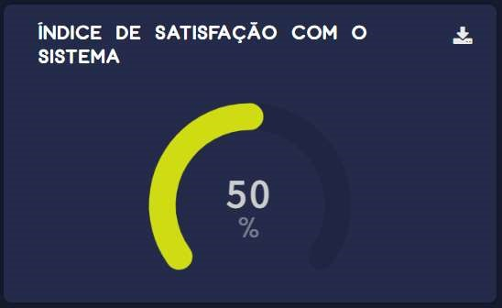
Fonte: http://www.painel.ouv.df.gov.br/dashboard

  - Índice de satisfação com a resposta recebida

Os visitantes que responderam ao questionário também deram como 50% satisfeitos com as respostas dadas pela Fundação para suas demandas.

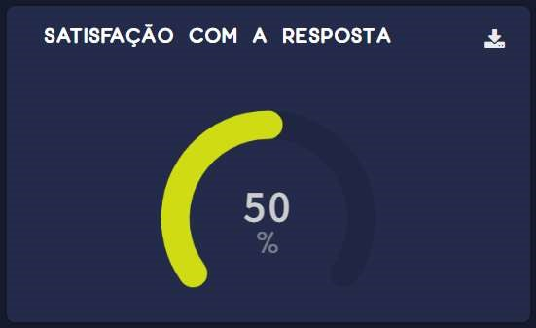
Fonte: http://www.painel.ouv.df.gov.br/dashboard

A realidade é que com um número pequeno de questionários respondidos podemos não ter um quadro que corresponda a realidade fora da pandemia quando teríamos dezenas de opiniões e, consequentemente um resultado melhor. Duas demandas é um universo muito pequeno.

- SERVIÇO DE INFORMAÇÃO AO CIDADÃO E-SIC

Os Cidadãos que necessitam de alguma informação se utilizam do Sistema Eletrônico do Serviço de Informação ao Cidadão – e-SIC, disponibilizado no site https://www.e- sic.df.gov.br/Sistema/.
No trimestre não tivemos demandas de solicitação de informação.

- TOTAL GERAL DE DEMANDAS ACUMULADAS POR CLASSIFICAÇÃO

Desde setembro de 2016, temos um acumulado de demandas até o final deste trimestre de 7.289, somadas com o trimestre descrito no item 1.

No quadro abaixo observamos a influência da pandemia pelo COVI-19 sobre as atividades da Ouvidoria da Fundação.

Nos últimos meses redução severa das manifestações em razão do não compartilhamentos de objetos com os visitantes, portanto, não fornecimento de formulários e canetas aos visitantes para proteção de contágio.

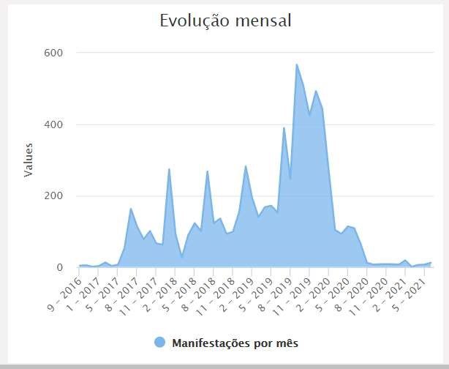
Fonte: https://www.ouv.df.gov.br/#/dashboard/rel_total_man

No quadro a seguir os acumulados por classificação das demandas do Zoológico. Os elogios representam 57,47% do total das demandas, e 39,63% acima da soma das demais demandas somadas.

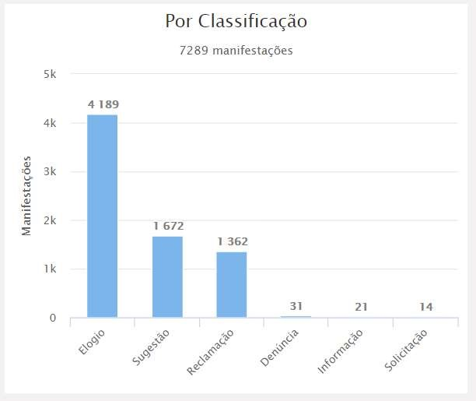
Fonte: https://www.ouv.df.gov.br/#/dashboard/rel_total_man

Outro dado importante para Fundação é que apesar da pandemia, o Zoológico continua em 2º lugar em elogios comparado com todas as outras Ouvidorias do GDF. Este dado pode ser confirmado no Painel do Ouv-DF http://www.painel.ouv.df.gov.br/dashboard .

- DEMANDAS OU SITUAÇÕES CONSIDERADAS GRAVES

Antecipando o disposto no Decreto nº 39.723 de 19 de março de 2019, Art. 2º, bem como a Portaria nº 61 de 16/04/2021 com a caracterização de ocorrências ou situações graves em relação às demandas registradas no Sistema de Gestão de Ouvidorias do Distrito Federal – SIGO-DF, apresentamos a seguir as situações que se enquadram no último trimestre de 2021.

(principais reclamações, denúncias e solicitações de serviços.)

No Art. 2º diz que são caracterizadas como ocorrências ou situações graves quando:

    - - existirem demandas vencidas com mais de dez dias após o prazo legal estabelecido na Lei nº 4.896, de 31 de julho de 2012.
Neste item estamos com 100% dentro do prazo legal, sendo que a média de dias para resposta estamos com 3 dias, conforme item 3 deste relatório.

    - - indicarem pontuação igual ou inferior a 30% nas metas estabelecidas no Plano de Ação Anual da Ouvidoria-Geral.
Abaixo estaremos mostrando as metas, os valores mínimos e os resultados da Ouvidoria da Fundação na mesma sequencia do Plano de Ação da Ouvidoria-Geral do Distrito Federal.

  - Resolutividade:
Usando como referência o ano de 2021 onde mostra que a meta é de 55% de resolutividade:
Meta: 55% - Referência mínima: 38,5% - Resultado FJZB 50%

  - Índice de Satisfação com serviço de Ouvidoria
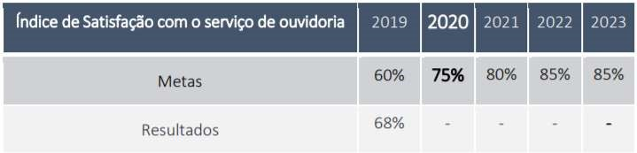
Meta: 80% - Referência mínima: 56% - Resultado FJZB 50% - 6% abaixo do mínimo.
No trimestre tivemos apenas duas demandas onde os visitantes responderam o questionário de satisfação onde um foi positivo e outro negativo. Este universo apresentado de duas manifestações não representa a realidade anual da Ouvidoria do Zoológico.

  - Índice de Recomendação do Serviço de Ouvidoria
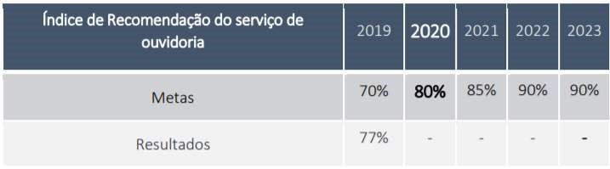
Meta: 85% - Referência mínima: 59,5% - Resultado FJZB 50% - 9,5% abaixo do mínimo.
A Justificativa é a mesma do item b, acima.

  - Índice do Cumprimento do Prazo de Resposta
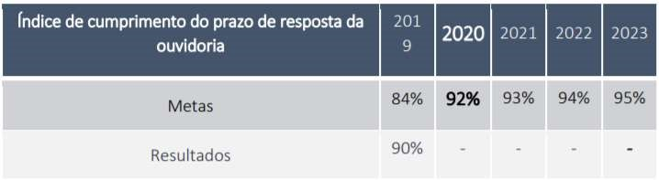
Meta: 93% - Referência mínima: 65,1% - Resultado FJZB 100% Estivemos com 100% do resultado efetivo.

  - Taxa de adequação dos requisitos básicos da Carta de Serviços da Fundação
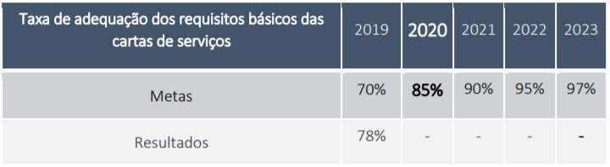
Meta: 90% - Referência mínima: 63% - Resultado FJZB 100% Mantido resultado em 100% efetivo.

  - Taxa de satisfação com a clareza das informações na Carta de Serviços da Fundação
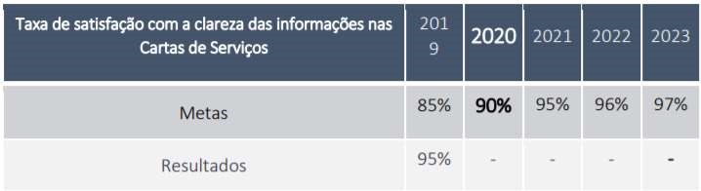
Meta: 95% - Referência mínima: 66,5% - Resultado FJZB 100% A fundação também está cumprindo este quesito.

V - indicarem riscos à vida, à integridade física, à saúde e ao patrimônio público.
Não tivemos demandas que indicassem estas condições no trimestre.

- SUGESTÕES DA OUVIDORIA PARA MELHORIA DOS SERVIÇOS DA FUNDAÇÃO

Seguindo determinação da Instrução Normativa nº 1 da CGDF, Art. 2º Inciso X e XIV a Ouvidoria da Fundação Jardim Zoológico de Brasília faz as seguintes sugestões para melhoria dos serviços públicos oferecidos pela Fundação:

a. Para Bilheteria

Levando em consideração os quadros apresentados no item 6.1 temos o maior índice de reclamações voltados para bilheteria da Fundação.

Só no mês de junho tivemos das 12 demandas recebidas, 7 relacionadas a filas para entrar, compra de ingressos antecipados, e aceitação de cartão de crédito/débito.

O movimento intenso na entrada de visitantes do Zoo já vem de muitos anos.
As filas sempre foram problemas motivantes de reclamações, assim como aceitação de cartões de crédito e débito nos pagamentos de ingressos.

A sugestão é de terceirização de construção e exploração de uma nova portaria, por empresa particular, com mais guichês de atendimento, inclusive com cobertura (sol e chuva) para os visitantes a pé, e loja de souvenires incluída no projeto.

Esta poderia ser uma solução para maior rapidez no atendimento das filas, aceitação de cartões de crédito e débito por parte da própria empresa e mais uma fonte de renda com a loja de souvenires.
Vale destacar que os problemas de transferência de valores monetários para o BRB também estariam resolvidos com esta solução. Haveria também a redução com quadro de pessoal de bilheteiros e segurança no local.
No Art. 5º, 8ª Diretriz da Lei 13.460/2017 (Dispõe sobre participação, proteção e defesa dos direitos do usuário dos serviços públicos da administração pública) diz para aplicar soluções tecnológicas que visem a simplificar os processos de atendimento ao usuário.

Os dados estatísticos mostram que desde 2016 temos 5 demandas não resolvidas (opinião do visitante) pela Fundação que estão relacionadas com a bilheteria, ou seja, 20,83% do total das não resolvidas. São quase 7 % do total das reclamações na Ouvidoria do Zoológico desde 2016.

- Para Banheiros

Os banheiros são limpos e com regularidade como é de conhecimento de todos, visto que é o 2º colocado com 644 elogios na Fundação e, 109 reclamações.
Acontece que as instalações são antigas e por isso não é percebida a higiene pelos visitantes.
A sugestão é que se faça reformas com vasos, torneiras, portas, espelhos novos, melhorando o visual e oferecendo melhor perspectiva higiênica para os usuários.

Outra sugestão é agilização da construção de novos blocos de banheiros para os visitantes, cujo processo já existe. Novos banheiros também reduzirão o fluxo dos atuais ajudando na manutenção da limpeza.
Temos 2 demandas não resolvidas no item Uso dos banheiros e fraldários do Zoológico, representando 8,33% das demandas não resolvidas.

- Para Mato alto

Este assunto está relacionado às demandas de quantidade de animais no Zoo, tratamento dado aos animais do Zoo, e visualização dos animais nos recintos.
Embora não figure nas demandas com problemas nos últimos meses, a estatística mostra, desde 2016, que de um total de 24 reclamações não resolvidas, 10 estão neste rol, ou seja, quase 42% delas.
Em função disto, sugerimos que manutenção da vegetação alta para melhor atender aos animais, porém detalhadas em paisagismo para melhor percepção dos cuidados que o Zoo dispensa aos animais.
Hoje não percebido pelos visitantes motiva demandas de descuido com os animais porque só é visto “mato alto” aos olhos deles.

- Para retomar as manifestações na Ouvidoria

Esta sugestão é para melhoria nos resultados numéricos da Ouvidoria com reflexo em outros serviços da Fundação em função do aumento da participação popular.
Conforme temos visto nos últimos meses o número de manifestações na Ouvidoria caiu drasticamente, de 150 para menos de 10 demandas em média por mês desde o Decreto 40.539 em março de 2020, suspendendo as atividades do Zoo entre outros que se sucederam. A sugestão é retomar a utilização de formulários, ainda que parcialmente, para que possamos possibilitar a manifestação popular mais efetiva, como vinha sendo antes.
Esta retomada pode ser gradativa e acompanhada com os resultados quantitativo no que diz respeito ao número de manifestações, e qualitativo quanto ao protocolo de cuidados com o visitante, oferecendo possibilidade de distanciamento e álcool em gel para higienização pessoal e do equipamento utilizado.
Num primeiro momento, apenas com urna nas dependências do Banheiro do Micário e outra em frente ao Serpentário se tivermos cobertura disponível para proteger a urna e os visitantes, e em 60 dias estudar novos pontos para retomada.
A Ouvidoria fará as coletas diárias, porém, com teletrabalho conforme determina o decreto 42.253, de 30 de junho de 2021.

12. Teletrabalho.
Em virtude da atual situação de emergência em saúde pública e pandemia declarada pela Organização Mundial de Saúde (OMS) em decorrência do coronavírus (covid-19), ficou regulamentado no âmbito da Fundação Jardim Zoológico de Brasília o teletrabalho, por meio da Instrução Normativa nº 35, de 04 de março de 2021 para os servidores desta Fundação, e no âmbito do Governo do Distrito Federal pelo Decreto nº 41841 de 26 de fevereiro de 2021 meio pelo qual essa Ouvidora/FJZB vem atendendo as demandas desta Fundação.
São apresentados relatórios mensais de teletrabalho no processo SEI nº 0019600000472/2020-83.

Brasília, 06 de julho de 2021.

Paulo Mauricio Macedo Alegre Alarcon Chefe da Ouvidoria.

